维普论文检测系统机构版
快速使用手册
一、登陆
登陆网址：http://vpcs.cqvip.com/organ/lib/jcnuaa
学院入口
教师账号：工号 初始密码：123456。登陆成功后先修改密码
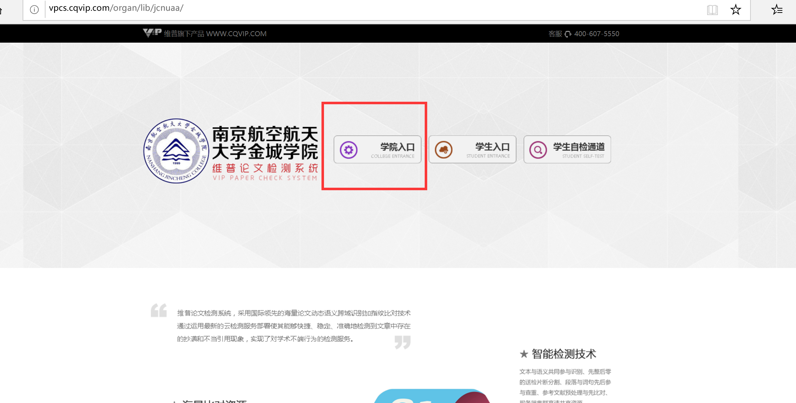
二、基本操作：
在账号管理——下级账号管理里可将学生密码重置未初始密码：123456
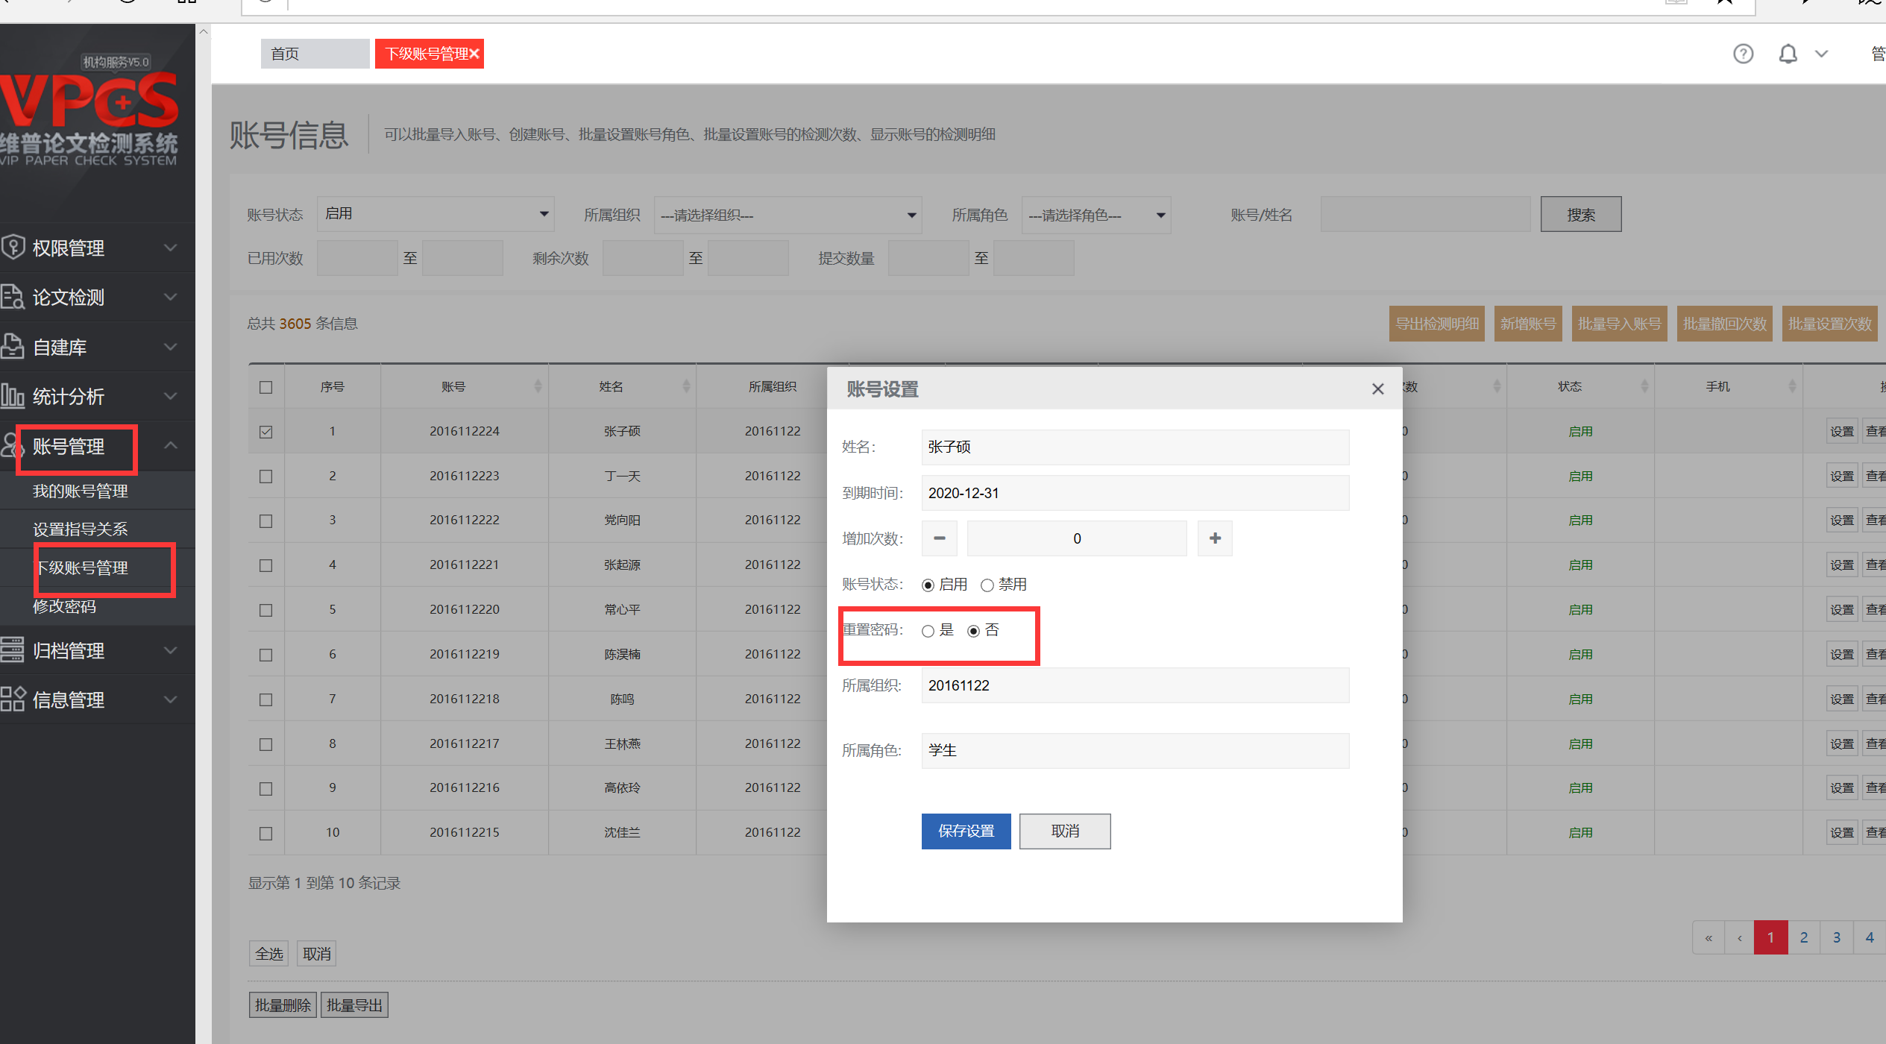

在账号管理——下级账号管理里可给学生添加次数，新增学生账号
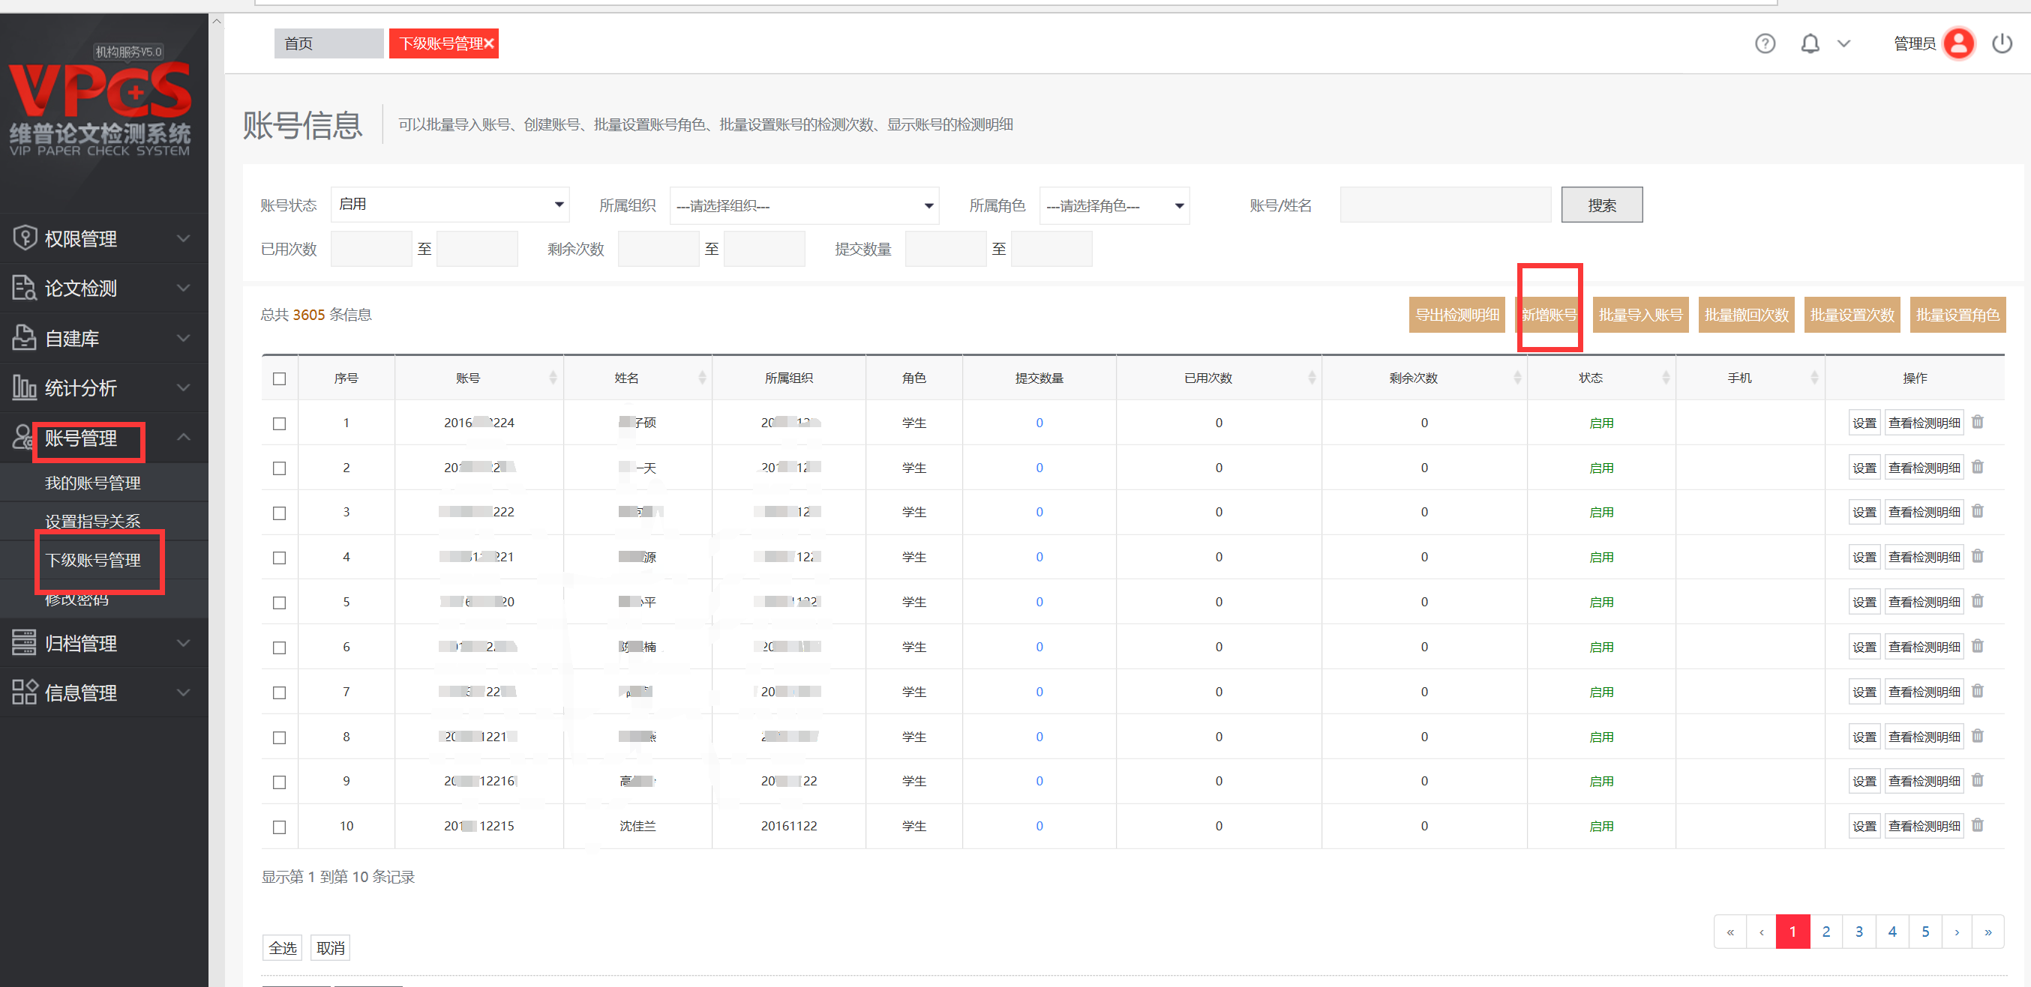

在论文检测-检测报告里，可以查看到所在组织的学生查重情况，可以导出检测报告、原文、报表。
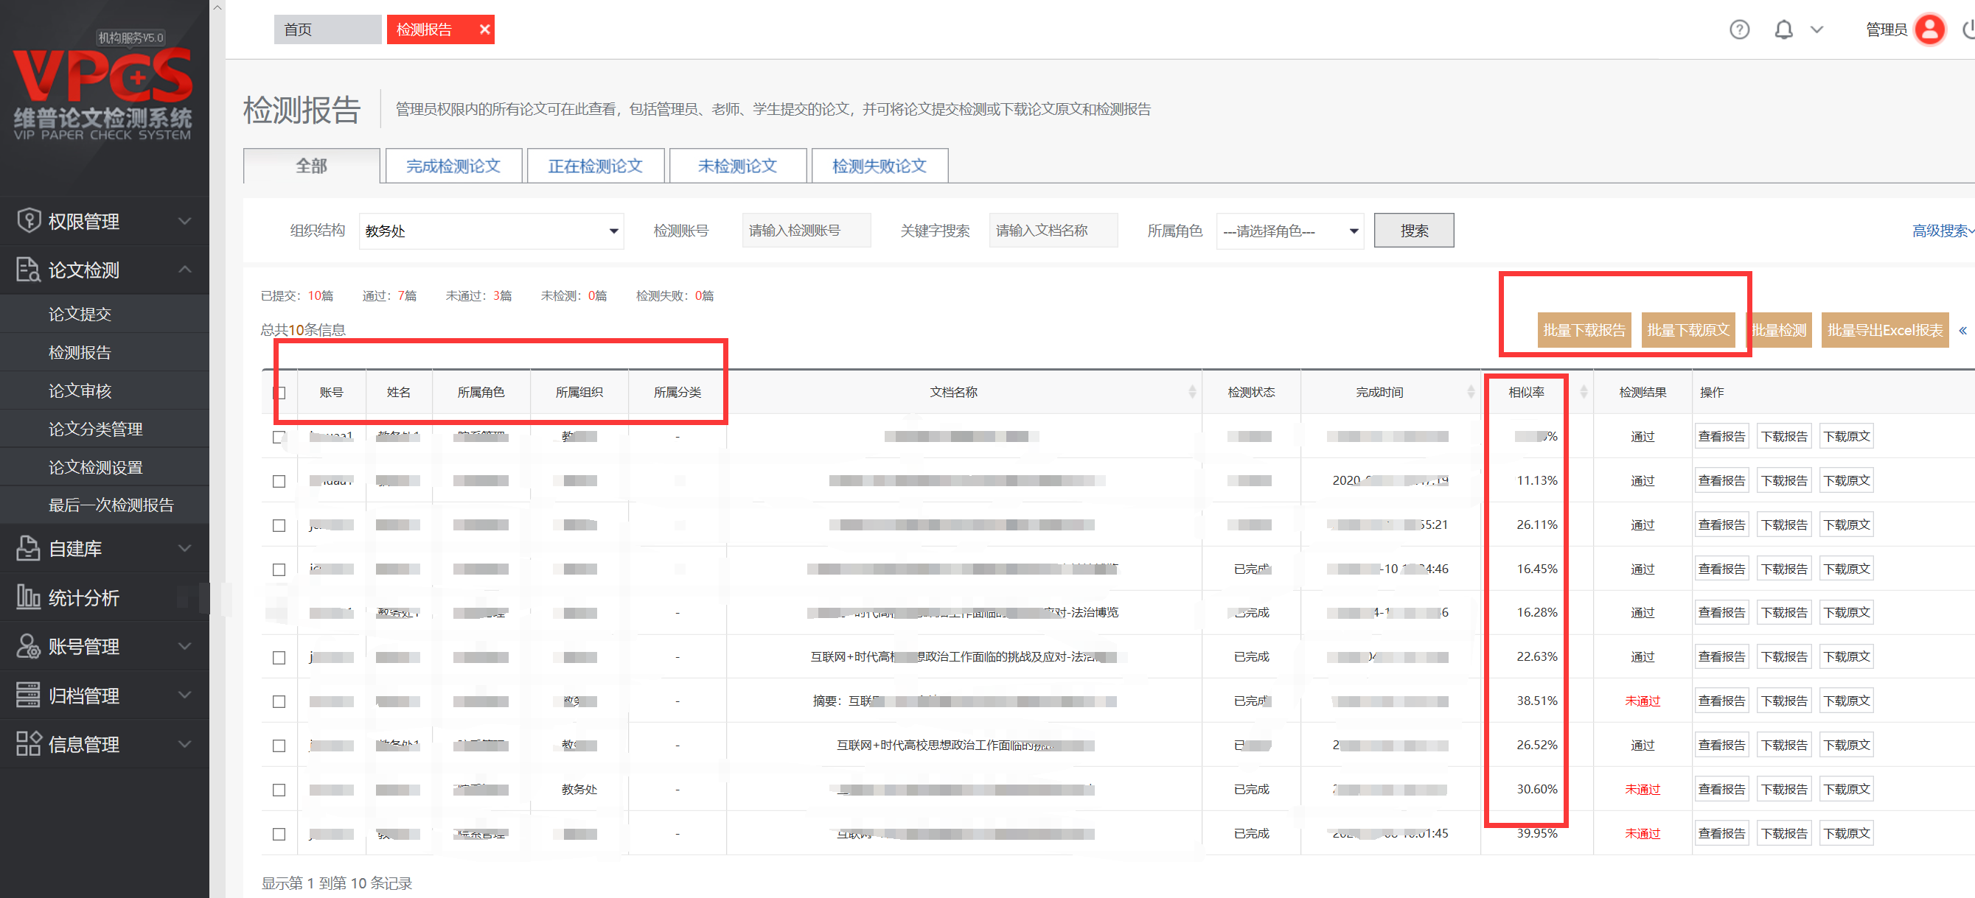
三、修改密码：点击账号管理—修改密码即可完成密码修改

